Коммерческое предложение.
Уважаемые господа!

SRL “Ratomin Grup”, одна из ведущих компаний на рынке РМ в области производства спортивного инвентаря, согласно Вашего запроса предлагает Вам услуги по изготовлению спортивных борцовских матов.

В качестве покрытия матов мы предлагаем Вам трёхслойную ПВХ ткань, Немецкого производства, плотностью 650 гр/м2, данный материал идеально подходит для проведения тренировок и соревнований, имеет качественное плетение армированных нитей, что способствует исключению разрыва ткани. Материал надежно сваривается, сварной шов не превышает высоту более 1мм. и способствует надежному креплению между полотнами ткани.

В качестве наполнения спортивных матов мы предлагаем современный материал:
поролон вторичного вспенивания (ППУ ВВ) плотностью 170 кг/м3, и толщиной 40 мм. ППУ ВВ изготавливается из пенополиуретановой крошки и склеивающего полиуретанового клея.
Преимущества ППУ ПВ перед другими материалами:
- высокая износостойкость (физико-механические показатели этого материала сохраняются после действия длительной циклической нагрузки – 250 000 и большего цикла нагрузки;
- высокая эластичность;
- высокая амортизационная способность в широком интервале температур (от -25С до +80С);
- ППУ ПВ является негорючим, термостабильным полимером и не выделяет в окружающую среду токсичные вещества в количествах, превышающих гигиенические нормы.
Согласно Вашему запросу мы предлагаем следующую продукцию:
Мат спортивный ПВВ-120 2000х1000х40 мм 70 шт х 1540-00 107800-00 лей

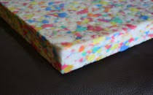
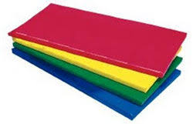
С Уважением и надеждой на дальнейшее сотрудничество,

Директор SRL «Ratomin Grup» _______________________________ Матушняк Александр

